Bendradarbiavimas plėtoja kompetencijas
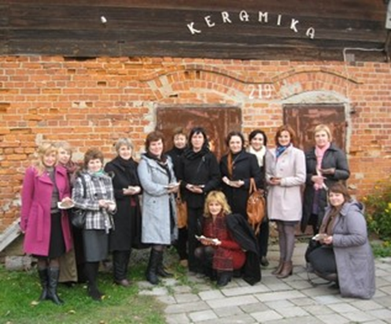
Vilkaviškio rajono pradinių klasių mokytojų metodinis būrelis lankėsi Šakių rajone. Vykdami turėjome tikslą- susipažinti su Šakių krašto etnokultūros paveldu, atskleisti būdus, kaip sukauptas žinias bei gebėjimus praktiškai taikyti pradinio ugdymo procese (pamokose, projektinėje veikloje, kitokio pobūdžio renginiuose).
Zyplių dvare mus šiltai pasitiko Šakių rajono pradinių klasių mokytojų metodinio būrelio narės. 52 abiejų rajonų mokytojos dalyvavo seminare „Šakių krašto istorijos, kultūros ir gamtos pristatymo galimybės pradiniame ugdyme“, kurį organizavo vilkaviškietė pradinių klasių mokytojos Lina Skaisgirienė ir šakietė Rita Šalkevičienė .Dalyvavome ekskursijoje po Zyplių dvarą, susipažinome su dvaro istorija, apžiūrėjome veikiančias tautodailininkų darbų parodas. Nuolat atnaujinamos parodų ekspozicijos - puiki mokomoji priemonė mokinių supažindinimui su įvairiomis meno ir tradicinių lietuvių liaudies amatų rūšimis: tapyba, medžio drožyba, skulptūra, keramika, karpiniais, kalvių darbais, nėriniais. Žavėjomės lukšietės Redos Pečiulienės varlių kolekcija, kurioje daugiau nei 2000 eksponatų.
Molio paslaptis edukacinėje pamokėlėje atskleidė Zyplių dvaro keramikė Eglė Kurcikevičienė. Ji papasakojo apie molio savybes, parodė įvairių laikotarpių molio žiedimo stakles, degimo krosnis. Mokytojos susipažino su molio lipdymo technologijomis. Tai puiki erdvė su keramikos amatu supažindinti ir pradinių klasių mokinius.
Mokytojos dalijosi praktine patirtimi vertinimo, renginių organizavimo, klasės valandėlių vedimo klausimais. Seminaro refleksijai puikius metodus, tinkančius ir seminaro aptarimui, ir mokinių darbo pamokoje įsivertinimui, pasiūlė Vilkaviškio rajono pradinių klasių mokytojų metodinio būrelio pirmininkė Lina Skaisgirienė.
Pagilinome bendrakultūrinę ir profesinę kompetencijas, kurios padės ugdant aktyvius, atsakingus tautos narius, kūrybiškus, pilietiškus ir patriotiškus, mylinčius savo kraštą mokinius.

Loreta Kelnerienė
Bartninkų Jono Basanavičiaus vidurinės mokyklos pradinių klasių mokytoja

